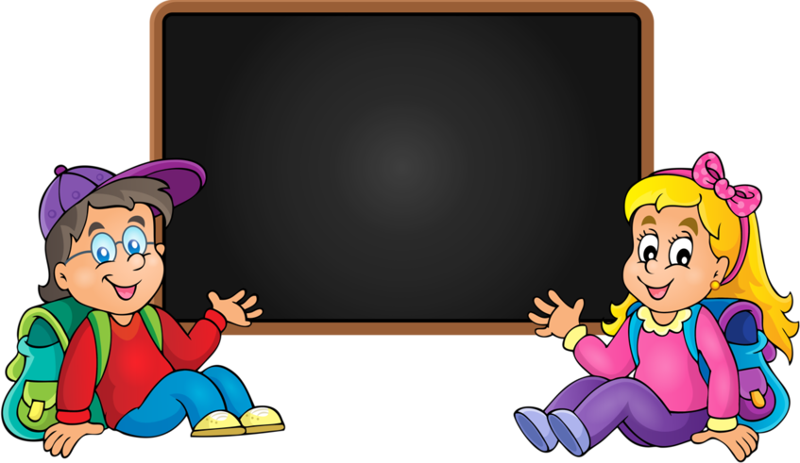Základní škola a Mateřská škola Osoblaha, příspěvková organizace,   
 oznamuje všem rodičům budoucích prvňáčků, že

**ZÁPIS DO 1.TŘÍDY**

pro školní rok 2019/2020 proběhne

ve čtvrtek 11. dubna od 13.00 do 16.30 hod.

v 1. třídě

Při zápisu rodiče předloží občanský průkaz a rodný list dítěte,

případně potvrzení o doporučeném odkladu školní docházky.

Těšíme se na budoucí školáky !

**Zapsány budou děti, které dovrší do 31. 8. 2019 šestý rok a děti,**   
 **jímž byl minulý rok odložen začátek   
 povinné školní docházky.**

Více informací na internetové stránce školy [www.zsosoblaha.cz](http://www.zsosoblaha.cz) a tel. čísle 554 642 107, 603 311 352.